Que es el Queratocono?
El Queratocono es una enfermedad genética. Generalmente se manifiesta entre los 10 y 20 años de edad. La resistencia de las fibras de la córnea se disminuye a la mitad de sus valores normales, lo cual hace que la córnea se vuelva muy flexible. Con el paso del tiempo la córnea se va adelgazando, se va deformando y pierde su transparencia hasta alcanzar una forma de cono. Como consecuencia de lo anterior el paciente va perdiendo progresivamente la visión.
PERDIDA PROGRESIVA VISIÓN

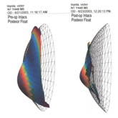
CÓRNEA EN FORMA DE CONO

Como se trata?
En la mayoría de pacientes se puede mejorar la visión con ayuda de anteojos y/o lentes de contacto. En casos avanzados se puede requerir un Transplante de Córnea.

ANILLOS INTRACORNEALES
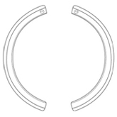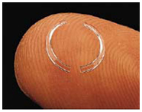
Que son los anillos Intracorneales?
Es un avanzado dispositivo para uso Oftalmológico constituido por dos segmentos de forma hexagonal elaborados en un material especial biocompatible (PMMA). Se utilizan desde hace aproximadamente 10 años y en USA fue aprobado su uso por la FDA para pacientes con Queratocono, en Julio de 2004.

Cuando está indicado implantarlos?
Cuando el paciente con Queratocono no logra una buena visión con anteojos y no tolera los lentes de contacto o los tolera solo algunas horas al día, cuando el Queratocono está progresando, está indicada la implantación.

Qué debo hacer si deseo la cirugía?
Solicitar una cita en el consultorio del Dr. Oscar Piñeros en donde se le realizará un examen Oftalmológico completo que incluye dilatación de pupila.
Se recomienda venir acompañado o venir sin carro porque la dilatación de la pupila produce visión borrosa por 2-3 horas.
Se debe realizar también una evaluación en la Unidad de Cirugía Refractiva de la Clínica de Oftalmología de Cali (tel. 511 0239) .
Recordar que para poder hacer los exámenes, se debe suspender el uso de lentes de contacto 2 semanas antes. Si el examen es satisfactorio, se procede a programar la cirugía.

En qué consiste el procedimiento?
Se realiza con anestesia local (gotas) y es ambulatorio (no requiere hospitalización). Con un equipo especialmente diseñado para tal fin, los anillos se implantan en la periferia de la córnea a una profundidad del 70%. El procedimiento tiene una duración aproximada de 15-20 minutos cada ojo.
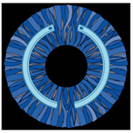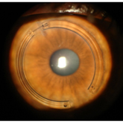
ANILLOS IMPLANTADOS EN LA CÓRNEA

Como actúan los Anillos intracorneales?
Estos anillos producen aplanamiento del centro de la córnea mejorando la superficie óptica del ojo y disminuyen el progreso de la enfermedad.
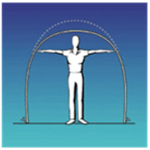
Córnea con Intacs

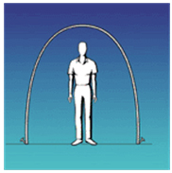
Córnea sin Intacs

Cuáles son los beneficios?
Mejoran la visión en promedio en un 70%. Al reducir la miopía y el astigmatismo, la visión mejora y los pacientes disminuyen la dependencia de los anteojos y de los lentes de contacto. Por general los pacientes toleran mejor los lentes de contacto y pueden usarlos con más comodidad y por más horas. Se ha visto también estabilidad en el Queratocono, es decir que se detiene su progreso. Es un procedimiento reversible, quiere decir que en caso necesario los anillos se pueden retirar o cambiar. La implantación de anillos se puede combinar con otros procedimientos como el entrecruzamiento corneal (Cross linking). Este procedimiento consiste en aplicar en forma controlada luz ultravioleta para endurecer la córnea y evitar que se siga deformando como consecuencia del Queratocono.

CROSSLINKING CORNEAL
Que es Crosslinking corneal?
El Crosslinking es un procedimiento que utiliza luz Ultravioleta (UVA – 370 nm) y un fotosensibilizador (Riboflavina – Vitamina B2) para fortalecer los enlaces químicos del colágeno corneal. El objetivo del procedimiento es aumentar la rigidez corneal y prevenir el avance de ciertas enfermedades de la córnea como la Ectasia Corneal.

Que es Ectasia Corneal?
Ectasia Corneal es una enfermedad que compromete la estructura de la córnea y produce adelgazamiento y deformidad de la misma. Esta alteración de la córnea induce astigmatismo irregular y miopía ocasionando mala visión. La Ectasia Corneal se produce por enfermedades como Queratocono, Degeneración marginal y como una complicación después de cirugía Refractiva con láser. La Ectasia Corneal es una enfermedad progresiva y cuando no se diagnostica y se trata tempranamente, puede comprometer severamente la visión del paciente y se puede llegar a necesitar un cambio de la córnea (transplante corneal).

Cuando está indicado el Crosslinking Corneal?
El Crosslinking es un procedimiento que se utiliza en pacientes con Ectasia Corneal progresiva, esto quiere decir que se debe tener evidencia por topografía corneal, por paquimetría y por refracción que la córnea se está deformando y/o adelgazando con el paso del tiempo.

Como se realiza el procedimiento?
Este procedimiento fue desarrollado en Europa por investigadores de la Universidad de Dresden, Alemania a finales de 1990. Se realiza con anestesia local (gotas) y en forma ambulatoria (no requiere hospitalización). Se inicia con el retiro del epitelio corneal (la capa más superficial), luego se aplica 1 gota de Riboflavina 0.1% cada 2-3 minutos por 30 minutos y se finaliza aplicando luz UVA por 10-30 minutos. Se coloca un lente de contacto como protección para facilitar la re-epitelización corneal y se aplican gotas de antibiótico.

Recomendaciones post operatorias
El lente de contacto terapéutico se retira al 4-5 día. La visión puede disminuir levemente durante el primer mes. El paciente puede volver a usar sus lentes de contacto después de la segunda semana. Al cumplir el tercer mes se hace la readaptación de los anteojos y/o lentes de contacto. Se debe evitar la exposición prolongada a la luz solar por 3 meses.

Beneficios del Crosslinking
Aumentar la rigidez y resistencia corneal
Prevenir el progreso de la enfermedad
Evitar o diferir la necesidad de un transplante de córnea

